Materiaal | Voorbeeld
Dranghek | 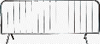
Dranghek voorzien van bord C01 | 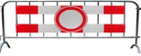
Verkeersbord C01 | 
Parkeerverbod | 
Tekstbord "Doorgaand verkeer gestremd" | 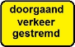
Pijlbord rechts/links | 
Pion | 
Vlaggenmast | 
Vlag | 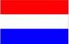
Paalsleutel [driehoek] + borg | 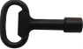
Paalsleutel [cilinder] + borg | 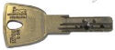
Pasje dynamische palen + borg
Ketting met slot | 
Container 240 liter | 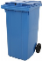
Container 1.000 liter | 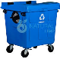
Verkeersregelaar | 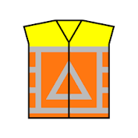
Vuilniszakring, afvalknijper of Prikstok | 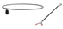
Bezem | 

BRANDBLUSSER

EHBO








